Caso de uso: Mostrar trabajadores

Actor: Administrador

Propósito: Listar a todos los trabajadores que han trabajado en una faena

Precondición: El usuario de la empresa debe estar inscrito en el sistema

La Faena debe tener trabajo realizado en ella.

Resumen: Muestra los trabajadores que han trabajado en la faena seleccionada

Tipo: Primario

Curso normal de los eventos:

|  |  |
| --- | --- |
| Acción del Actor | Respuesta del Sistema |
| (1) Comienza cuando un usuario ingresa al sistema con su usuario y clave. | (2) El Sistema Saluda y despliega los menús/módulos. |
| (3) El administrador selecciona el módulo de “Administrar Faena” | (5) El Sistema lista de las Actividades a realizar |
| (6) Se selecciona la actividad “Gestionar Faena” | (7) Se despliega todas las faenas activas que se encuentran en el sistema |
| (8) Se selecciona una faena activa, se oprime el botón buscar trabajadores. | (9) Se muestra en pantalla todos los trabajadores que han trabajado en la faena seleccionada. |

Cursos Alternativos:

|  |  |
| --- | --- |
| Acción del Actor | Respuesta del Sistema |
| (1) Que el usuario no esté en el sistema | Cancelar operación |

Diagrama de secuencia:

C:\Users\Bruno Silva\Downloads\-DiagramaSecuencia.png

Contratos:

|  |  |
| --- | --- |
| Nombre | Gestionar Faena |
| Responsabilidades | Desplegar en pantalla todas las faenas para su gestión |
| Precondiciones |  |
| Poscondiciones | 1: Se crea una lista(L) que contiene a todas las faenas  2: Despliega la lista en la grilla. |

|  |  |
| --- | --- |
| Nombre | Mostrar Trabajadores(id_faena) |
| Responsabilidades | Desplegar en pantalla los trabajadores que han trabajado en la Faena indicada. |
| Precondiciones |  |
| Poscondiciones | 1: Creo la lista D con todos los días  2: Aplico un filtro a D con el id de la faena seleccionada  3: Creo la lista R con todos los Resúmenes  4: Le aplico un filtro a D dejando solo los que tengan en el “id del día” (FK de R) un “id” (PK de D) que se encuentre en D  5: Despliego en pantalla nos nombre de |

C:\Users\Bruno Silva\Downloads\Diagrama de estado (1).pngDiagrama de estados:

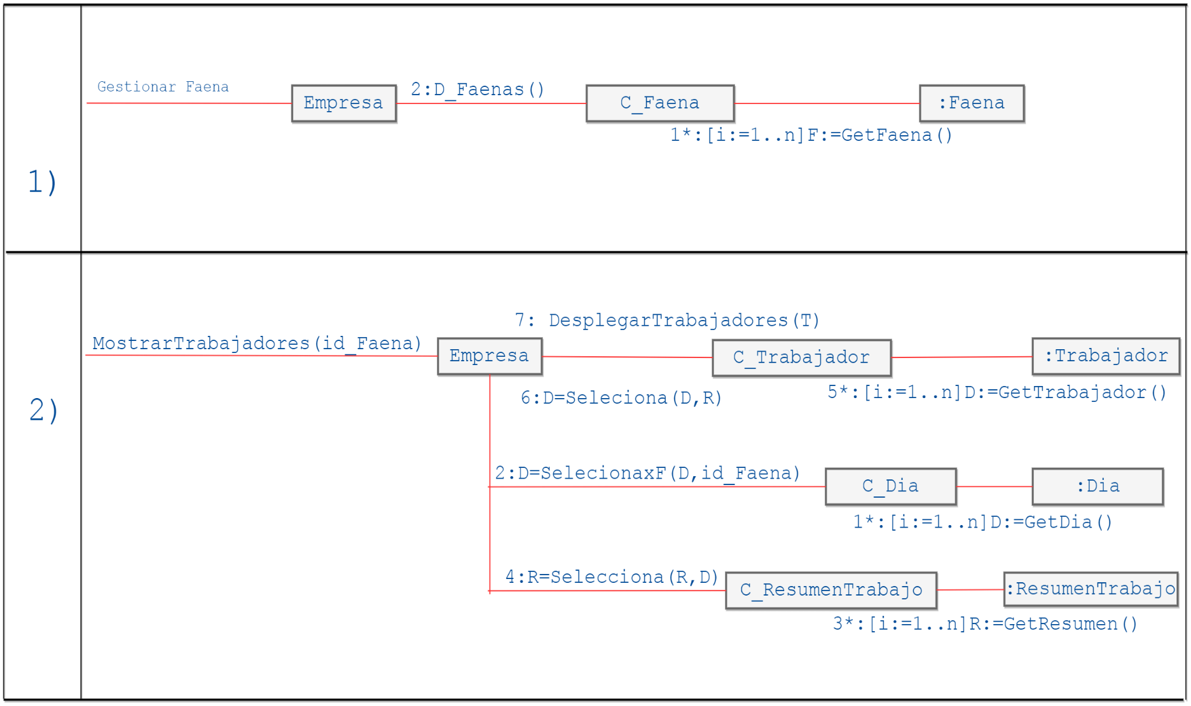Diagrama colaboración: